Krommen

Inleiding

Alhoewel het programma in principe een programma voor ruimtemeetkunde is, zijn er faciliteiten ingebouwd om ook een aantal ruimtelijke krommen te kunnen tekenen. De gevorderde wiskundige kan met weinig moeite de formule voor een kromme bepalen en invoeren. Het programma tekent dan de kromme. De leerling kan de kromme, juist zonder kennis van formules, bestuderen.
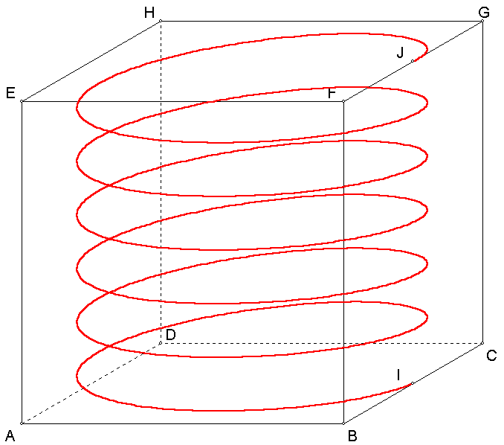
Zo kun je een schroeflijn binnen een kubus onderzoeken. Een schroeflijn ontstaat door in een rechthoek een diagonaal te tekenen, en hierna de rechthoek tot cilinder te vormen, net als een papieren etiket op een blikje. De diagonaal loopt dan als een wenteltrap omhoog langs de cilindermantel. Dit gaan we onderzoeken.

Voorbeeld 1 een spiraal

Hiernaast is een spiraal getekend in een kubus met ribben 6 cm. De spiraal omvat 6 windingen.

Voor de docent
U voert de spiraal als volgt in:
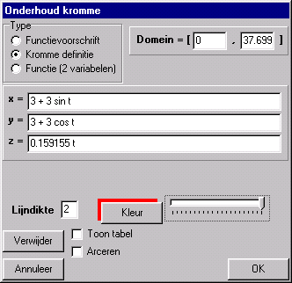

Kies bewerken, kromme onderhoud, en vul de formules als hiernaast staat afgebeeld in.
Slaat u de tekening op!

De spiraal begint in punt I en eindigt in punt J.
Gevraagd wordt de lengte ervan uit te rekenen.

Oplossing
De spiraal bevindt zich op de mantel van de cilinder waarop de hele spiraal zich bevindt. De cilinder is 6 cm hoog en heeft een grondcirkel met straal 3 cm. Deze cirkel heeft dus een ontrek van 6π cm.
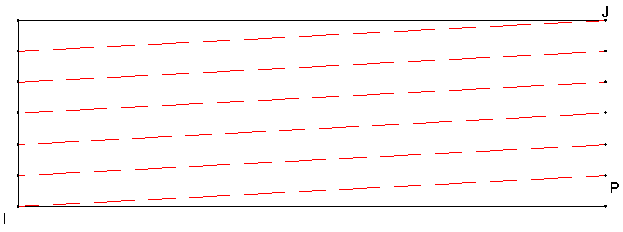
We knippen de cilinder open, en zien de nevenstaande figuur.
Één winding van de spiraal is nu het lijnstuk IP geworden. Omdat de rechthoek 6π breed is en 6 hoog, kun je met de stelling van Pythagoras IP uitrekenen. IP ≈ 18,9 cm.
De hele spiraal omvat 6 windingen, en is dus 6 keer zo lang.

De spiraal raakt de zijvlakken van de kubus. Omdat deze raakpunten, op I en J na, niet getekend zijn, heb je misschien moeite met het doorgronden van de ligging van de spiraal ten opzichte van de kubus. Hiertoe kun je de volgende hulpjes best gebruiken.
- Kijk naar het bovenaanzicht. De spiraal is nu een cirkel en de kubus is het omhullende vierkant.
- Kijk naar het voor- of zijaanzicht. Je ziet hoe de spiraal naar boven kronkelt en telkens links en rechts de kubusrand raakt.
- Kijk eens naar de tekening in ingenieursprojectie of militaire projectie; gebruik hierbij beeld, maak figuur passend.
- En nu als tekenfilm. Kies bewerken, speciale bewerkingen, doorloop kromme met projecties op coördinaatvlakken. Niet alleen de kromme wordt getekend, maar ook de projectie (≈ zonneschaduw) op het grondvlak, de projectie op het achtervlak en de projectie op het linkerzijvlak worden getekend. Een punt doorloopt nu de kromme, en is verbonden met zijn 3 projecties. Probeer je te concentreren op één van deze projecties. Speel deze tekenfilm enkele malen af om de tekening te doorgronden. (Je kunt de animatiesnelheid aanpassen: Het aantal filmbeeldjes per film stel je in met configuratie, aantal stapjes per draai. Vergroot dit getal als de film te schokkerig is. Op een snelle computer mag je gerust 10000 invullen. De pauze tussen de filmbeeldjes, uitgedrukt in duizendsten van seconden, stel je in bij configuratie, vertraging tijdens bewegen. Een waarde tussen 20 en 60 is meestal prima.)

Voorbeeld 2 een achtbaan

Je kent de racecircuits wel, die je in de winkel kunt kopen. De standaard verkochte baan heeft de vorm van een 8. Je moet deze op de grond bouwen, waarna je er raceautootjes over kunt laten rijden en wedstrijdjes mee spelen.
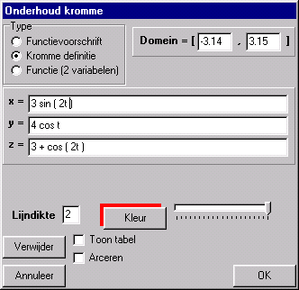
Je kunt het spannender maken door bij de uiteinden van de 8 de baan op te hogen door er bijvoorbeeld een boek onder te leggen. Dit laatste gaan we nabootsen. Eigenlijk maken we dus een eenvoudige achtbaan.

Voor de docent
U voert de achtbaan als volgt in:
Kies bewerken, onderhoud functies en krommen,
en vul de formules als hiernaast afgebeeld in.
De ruimtelijke tekening, in ingenieursprojectie, staat hieronder.
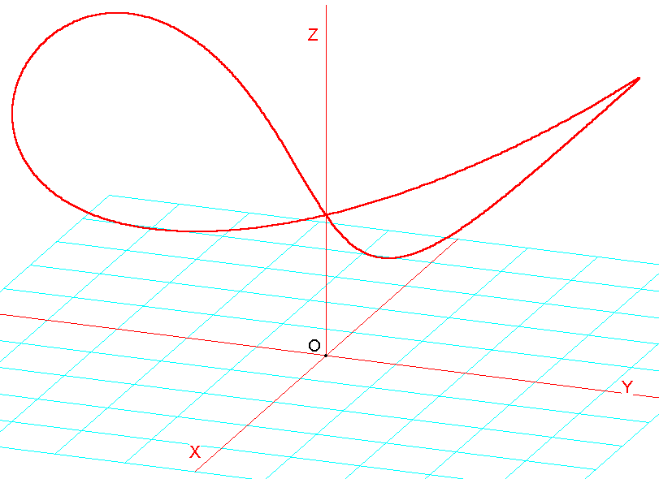

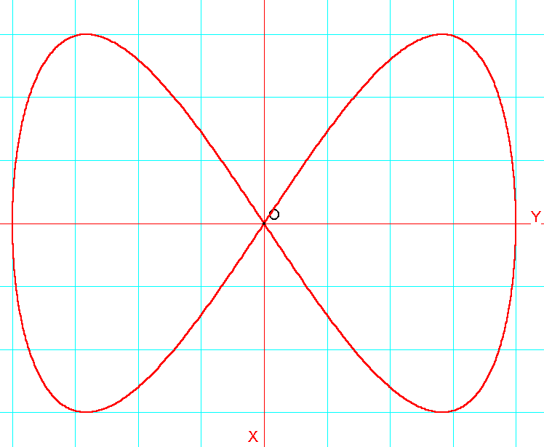
Het bovenaanzicht: je herkent de 8-vorm. Het vooraanzicht, waarin je de opgetilde uiteinden ziet.
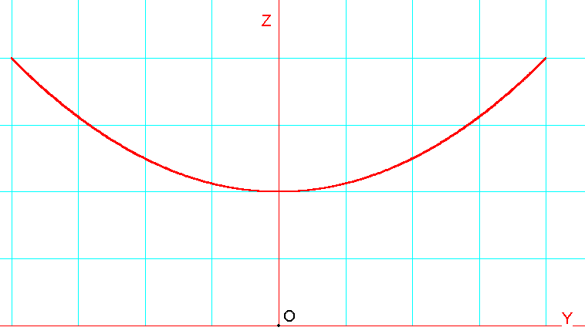

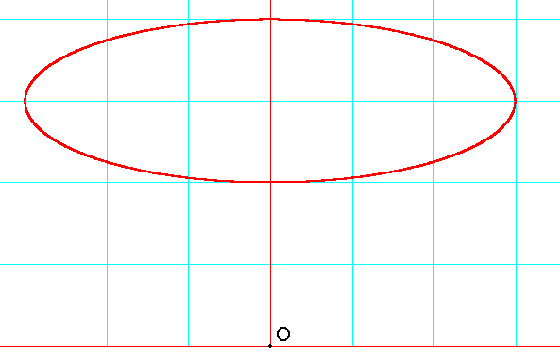
En hier dan het zijaanzicht, vreemd! Een ellips!

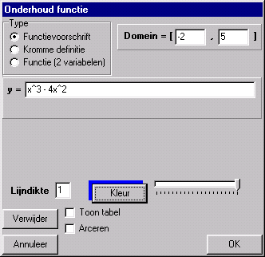
Voorbeeld 3 een functie tekenen

Gevraagd, wordt de functie

f(x) = x³ – 4x

te tekenen. Begin met een nieuwe figuur (bestand, nieuw, vlakke meetkunde, alleen oorsprong) Kies een assenstelsel met assen van -10 tot 10 en een geschikte vergrotingsfactor, bijvoorbeeld 50%.
Kies bewerken, onderhoud functies en krommen, en vul het dialoogscherm definieer kromme in zoals hiernaast staat afgebeeld.
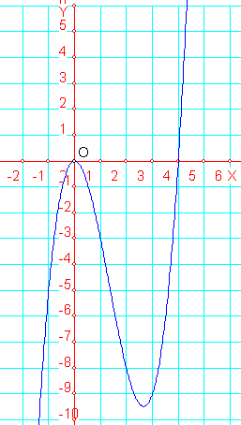
Vòòrdat je op OK klikt, kies je nog wel even de kleur en lijndikte van de grafiek!
Kies een geschikt domein.

Een aardigheidje. Je gebruikt hier een ruimtemeetkunde programma om grafieken te tekenen. De getekende grafiek is niets anders dan een ruimtelijke figuur in bovenaanzicht! Kies bijvoorbeeld ingenieursprojectie als tekenmethode, en je krijgt de tekening, alsof deze op een velletje papier is getekend dat op een tafel ligt, waar je dan schuin op kijkt!
Omdat dit een meetkundeprogramma is, kun je de tafel er ook echt bij tekenen. Dat laten we hier niet zien, moet je maar zelf eens proberen!
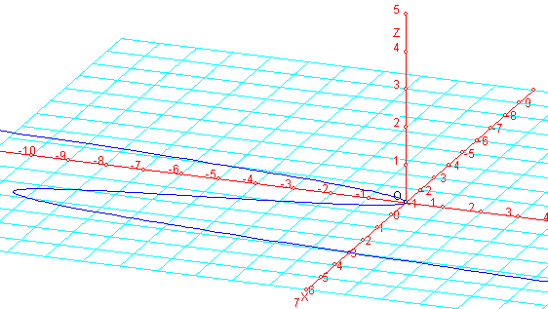

Voorbeeld 4 een kromme tekenen
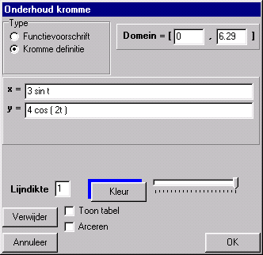
In het wiskundeboek staat de kromme, die je moet tekenen

X = 3 sin t
Y = 4 cos 2t (0 ≤ t ≤ 2π )

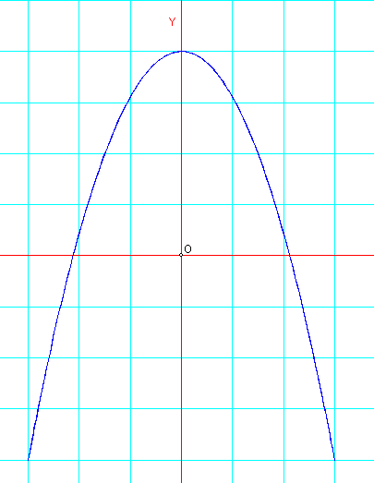
Kies bewerken, onderhoud functies en krommen, en vul het dialoogscherm onderhoud kromme in zoals hiernaast staat aangegeven. Volg de aanwijzingen die in het vorige voorbeeld staan, en de grafiek verschijnt.

Het betreft een zogenaamd figuur van Lissajoux, bekend uit de natuurkunde, onderwerp trillingen.
In dit geval is het een deel van een parabool.

Vraag je docent wiskunde of natuurkunde voor andere voorbeelden.

Voorbeeld 5 een kromme als kegelsnede

We aan uit van de volgende kegel:
De top T(0, 0, 12) ligt op de y-as.
De grondcirkel ligt in het XOY-vlak en heeft straal 4.
We gaan de kegel tekenen. Kies bestand, nieuw, ruimtemeetkunde, alleen oorsprong.
Voer de punten T(0, 0, 12) en P(4, 0, 0) in.
Trek de lijnen TP en TO.
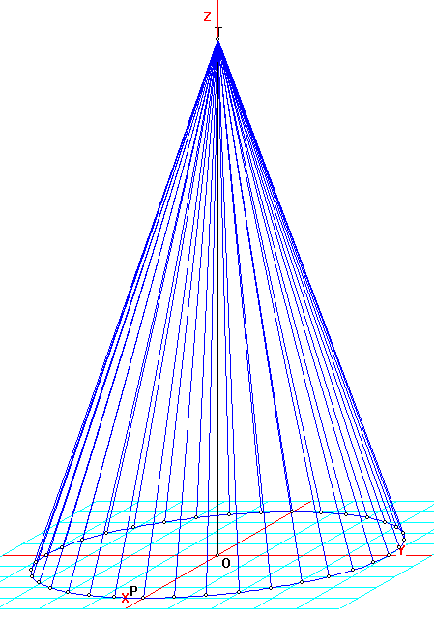
Vraag een assenstelsel op: x- en y-as van -5 tot 5, z-as tot 14. Vraag ruitjes in grondvlak. Kies geschikte vergrotingsfactor (bijvoorbeeld via ctrl + 0).

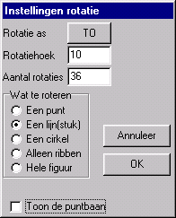
Kies afbeeldingen, rotaties, en vul het rotatiedialoog in zoals hiernaast aangegeven. Klik in de figuur op TP, en de kegel wordt getekend.
Voeg de grondcirkel toe (bewerken, cirkelonderhoud, toevoegen, door 3 punten; klik op 3 punten van de grondcirkel).
Maak nu de getekende beschrijvenden van de kegel tot ribbe. Kies hiertoe bewerken, lijnonderhoud, toggle ribben, alle lijnen worden ribben. Hierna nogmaals bewerken, lijnonderhoud, toggle ribben, maar dan wijs lijnstuk aan, en klik op TO. De as van de kegel moet geen ribbe zijn.
Nu de kegellijntjes ribben zijn, kun je de doorsnede opvragen van de kegel met een vlak.
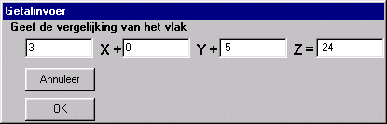
Als voorbeeld kiezen we hier het vlak 3x – 5z = -24. Kies bewerken, vlakonderhoud, een vlak arceren, door middel van vlakvergelijking. Vul nu dit vlak in het invoervenster in:

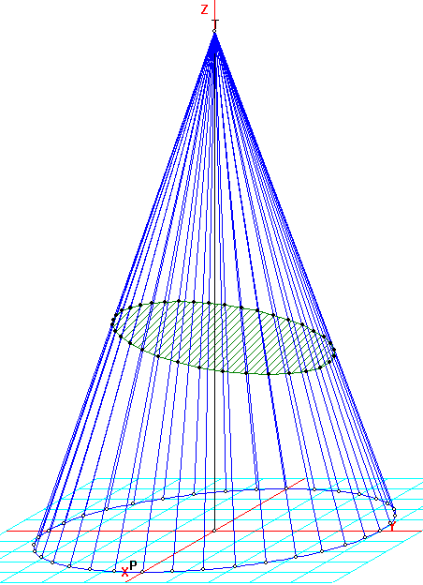
Hierdoor wordt het doorsnedevlak automatisch gegenereerd. Hiernaast staat de tekening.

Een wiskundige kan de formules maken die bij de ellips horen. Deze zijn:

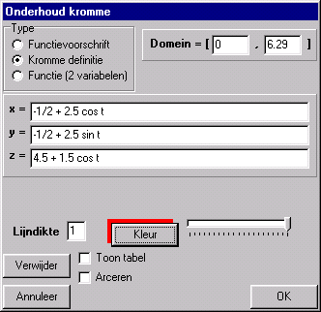
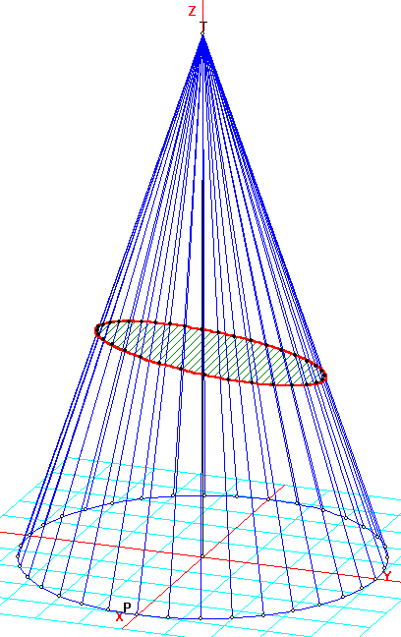
Deze formules kun je ook invoeren in het programma. Kies de tekengegevens voor de kromme, bijvoorbeeld de kleur rood en lijndikte 2 op de gereedschapsbalk. Kies bewerken, onderhoud kromme, en voer in:

Nadat je op OK klikt, wordt in de tekening de rode kromme erbij getekend.

Heb je moeite met te zien hoe de ellips in de kegel ligt, kies dan bewerken, speciale bewerkingen, doorloop kromme met projecties op coördinaatvlakken. Kijk goed, hoe een punt de kromme met zijn projecties doorloopt. Herhaal desnoods deze tekenfilm enkele keren.
Wellicht is de achterliggende wiskunde te pittig voor menigeen. Voor de volhouders volgt hier de analyse, die de auteur heeft gemaakt bij het onderzoek naar de formules.

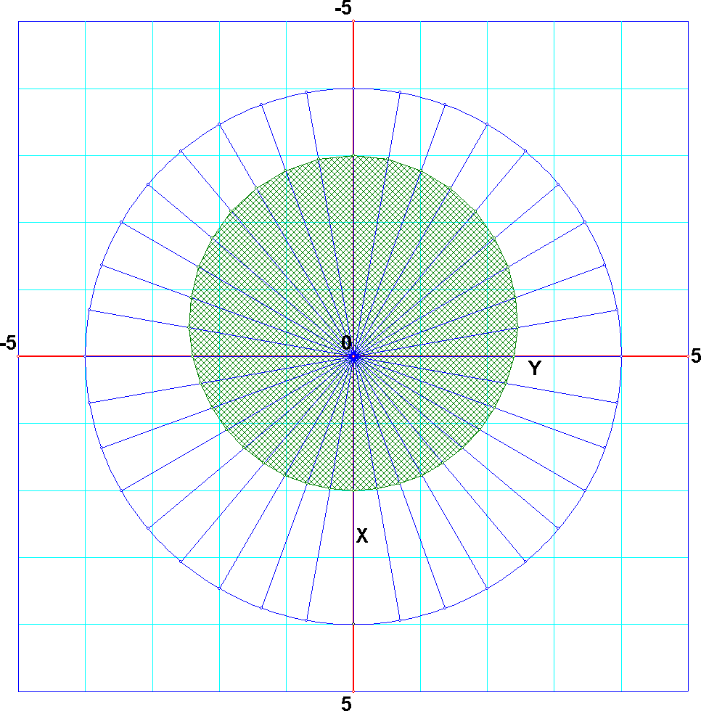

In het bovenaanzicht is de ellips een cirkel met middelpunt en straal . De vergelijking van deze cirkel, als parametervoorstelling van een kromme in het XOY-vlak, is dus

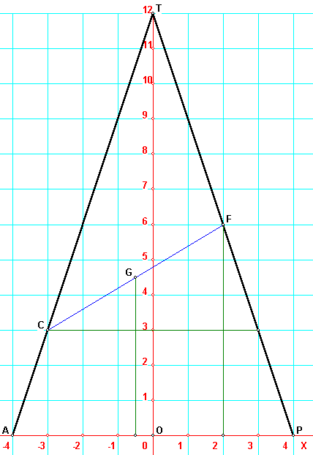

In het zijaanzicht (dus het XOZ-vlak) is de ellips een lijnstuk met vergelijking 3x – 5z = -24. Schrijf deze om en vul de eerste van bovenstaande twee in:

De drie vergelijkingen tezamen vormen dan de ellips:

Een kromme ronddraaien

Ook een kromme kan gewenteld worden om een willekeurige as. Kies hiertoe bewerken, speciale bewerkingen, draai kromme rond. (Deze optie is alleen beschikbaar nadat een functie of kromme is gedefinieerd en er tenminste één lijn(stuk) aanwezig is.) Je kunt nu een rotatieas kiezen, waarna de omwentelingsfiguur wordt getekend. Alleen de kromme wordt dan gewenteld.

Een kromme bij perspectieftekeningen

Indien, naast de module afbeeldingen ook de module perspectief is geïnstalleerd, en een kromme is in de tekening aangemaakt, en de tekening is in perspectief, dan kun je de kromme laten beschouwen als de baan van een filmcamera. Terwijl de camera de kromme doorloopt, zie je op het beeldscherm wat de camera opneemt. Kies hiertoe bewerken, ruimtelijke bewerkingen, beweeg oog in perspectief langs kromme. De film wordt afgedraaid. Na afloop keer je weer terug in de oorspronkelijke perspectieftekening.

